LINUX 명령 실험 보고서 제출

주제 : LINUX 명령어의 동작 원리와 실행 결과에 대한 고찰

2020. 9. 23
20191141 진채연
목차

- 실험 환경
- 실험 내용
ⅰ. $ cat /etc/passwd | grep “user4\|user5\|user6”
ⅱ. $ grep “user4\|user5\|user6” /etc/passwd
ⅲ. $ cat /proc/1/status | grep Name
ⅳ. $ ps -eF | grep “\JS”
- 실험 결과
- 실험 후기

본문

Ⅰ. 실험 환경

LINUX 환경으로서 , 유닉스를 기반으로 개발한 공개용 오퍼레이팅 시스템(OS)을 LINUX라 지칭한다. 파일 구성이나 시스템 기능의 일부는 유닉스를 기반으로 하면서, 핵심 커널 부분은 유닉스와 다르게 작성되어 있다. 인터넷 프로토콜인 TCP/IP를 강력하게 지원하는 등 네트워킹에 특히 강점을 지니고 있으며, 유닉스와 거의 유사한 환경을 제공하면서 무료라는 장점 때문에 프로그램 개발자 및 학교 등을 중심으로 급속히 사용이 확대되고 있다.
Ubuntu 20.04 version 이며 Oracle VM virual Box 를 이용하고 있다.

Ⅱ. 실험 내용
ⅰ. $ cat /etc/passwd | grep “user4\|user5\|user6”
user4, user5, user6의 계정 정보 저장 파일을 확한다. 먼저 user4, user5, user6 라는 사용자 계정이 없기 때문에 sudo adduser user4, sudo adduser user5, sudo adduser user6라는 명령어로 계정을 생성해 주었다. 결과의 형식은 로그인 ID:x :UID:GID:설명:홈 디렉터리: 로그인 셸이다. 사용자 이름은 32자 까지 허용하며 x는 사용자 암호를 저장한다. UID는 사용자를 구별하기 위해 사용하는 번호이며 일반 사용자는 1000번 부터 시작한다. 본 계정이 1000 이고, 새로 만든 user4,5,6이 각각 1001,1002,1003이 되었다. 또한 GID는 `` 그룹에 대한 식별번호인데, 아직 지정을 하지 않아 각각 다른 숫자로 지정되어 있다. 설명은 일반적인 정보 기록이지만 공백으로 두어도 무관하며 홈 디렉토리는 경로, 로그인 셸은 기본적으노 /bin/bash로 지정되어있다.
명령어는 /etc/passwd라는 파일 경로에서 user4, user5, user6라는 특정 문자열을 가진 계정 정보를 보여준다는 의미이다.

ⅱ. $ grep “user4\|user5\|user6” /etc/passwd
grep <사용자 계정> /etc/passwd 형식은 기본 쉘을 확인 할 수 있다. user4, user5, user6라는 특정 문자열을 검색한다는 의미이다. 다양한 파일 중 /etc/passwd에서 찾아서 보여준다는 의미이다.

ⅲ. $ cat /proc/1/status | grep Name
proc/<pid>/status는 모든 프로세스와 메모리 정보를 좀더 알아보기 쉽게 표현하는 명령어이다. Pid = 1을 알아볼려면 init을 알아야 한다. init은 커널이 실행한 첫 번째 프로세스이다. init는 자식 프로세스를 실행시키며 child processes는 또 다른 자식 프로세스를 실행시킨다. pid가 1이면 init 프로세스의 세부 정보를 저장한다는 것이다. Grep Name은 프로세스가 실행 된 명령어 이름을 표현한다는 것이며 이걸 조합하면 커널이 실행한 첫 번째 프로세스의 세부 정보 중 이름을 출력시킨다는 것이다.

ⅳ. $ ps -eF | grep “\JS”
ps는 실행중인 프로세스 리스트를 출력한다는 명령어이다. Ps <옵션> 형식인데 -e는 모든 프로세스를 의미하고 -F는 -f 옵션 보다 자세히 보여준다는 의미이다. 보통 프로그램을 설치하고 실행 시킨 후 이 프로그램이 제대로 작동하는지 여부를 확인하기 위해 실행한다. 보통 구조는 ps -eF| grep 프로그램명 이다. 즉, JS라는 프로그램에서 실행되고 있는 프로그램들을 보다 자세히 보여달라는 명령어이다.

Ⅲ. 실험 결과
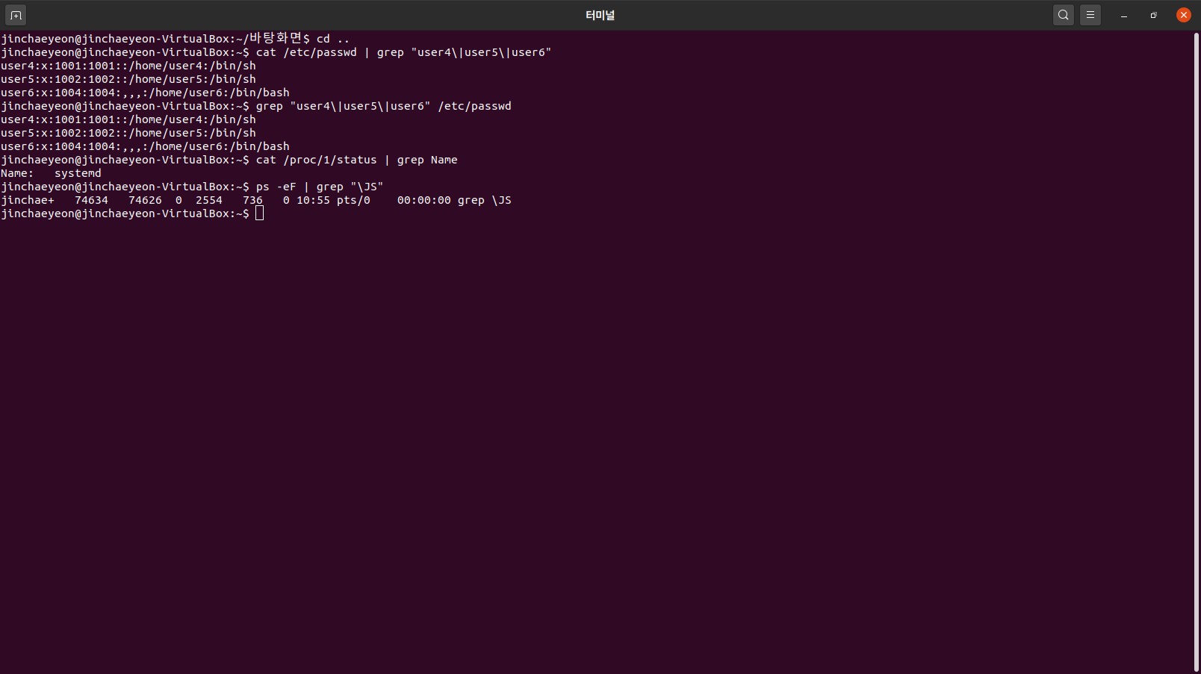

Ⅳ. 실험 후기
리눅스를 깔고 계정을 한개로만 실행시키다 보니 다른 계정은 생각하지 못한 경우가 많았다. 사용자 계정을 삭제하고 패스워드 설정과 그 경로 등 여러가지 명령어를 배운 기회였다. 특히 ps는 처음 보는 명령어가 많은 검색과 강의자료를 찾아보았다. cat /etc/passwd | grep “user4\|user5\|user6”명령어와 grep “user4\|user5\| user6” /etc/passwd 명령어의 결과가 같게 나와서 맞게 작동을 시키고 이해한 것인지 사실 아직 자신은 없다. User 2와 user 3또한 만들어서 실행 시켰지만 두가지 명령어 다 출력이 되지 않았고 패스워드도 변경, 삭제해 보면서 무엇을 의미하는것인지 알아보고 직접 겪어서 좋았다.이제 리눅스의 개발환경에 대하여 배우고 있는데 이것을 통하여 직접 작은 프로그램이라도 개발해 보고싶다.

